EXHIBIČNÍ TURNAJ V BOCCIE
PRO PŘÁTELE A FANOUŠKY KAMILA
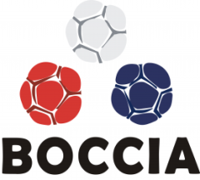

ZAHRAJTE SI PARALMYPIJSKÝ SPORT BOCCIA A PODPOŘTE KAMILA NA JEHO CESTÁCH PŘI REPREZENTACI ČESKÉ REPUBLIKY V ZAHRANIČÍ

Datum akce: sobota 7.3.2014
Zahájení: 13:00 hod
Místo: Tělocvična Centrum Kociánka Brno, Kociánka 2129/6, 612 00
Brno – Královo Pole
Vstupné: dobrovolné (příspěvky Kamilovy na zahraniční kvalifikační turnaj,
Evropský pohár - Španělsko)
Startovné: dospělí 200,- Kč, děti 100 Kč
Sebou: kdo co upeče, dobrou náladu

Přijďte si vyzkoušet hru Boccia, která je podobná francouzskému Pétanque. Budete mít možnost naučit se něco nového, zúčastnit se turnaje a třeba se utkat přímo s trojnásobným mistrem České republiky, Kamilem Vašíčkem. Vítáni jsou všichni dospělí i děti.
Vyhlašujeme soutěž o nejlepší, nejoriginálnější a nejchutnější občerstvení. Fantazii se meze nekladou. Bábovky, chlebíčky, jednohubky, dorty, prostě vše, co Vás napadne. Vítěz získá hodnotný dárek.
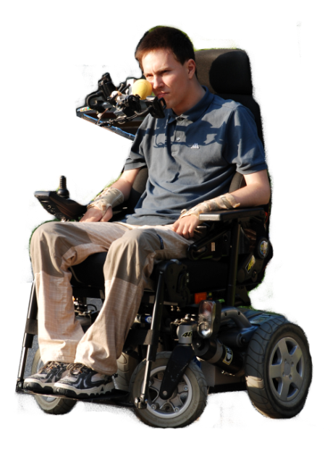
Další informace najdete na:
www.facebook.com/kamilnaparalympiadu
www.kamilvasicek.cz

Kamil Vašíček (Sportovní klub Kociánka Brno)
- Trojnásobný mistr ČR
- Reprezentant ČR
Podpořte mě prosím na:
www.czechsportguru.cz/tym/kamil-vasicek

